TEST AVEC LES CLIENTS
- Là on reçoit bien du DHCP dans le Client 1 et 2
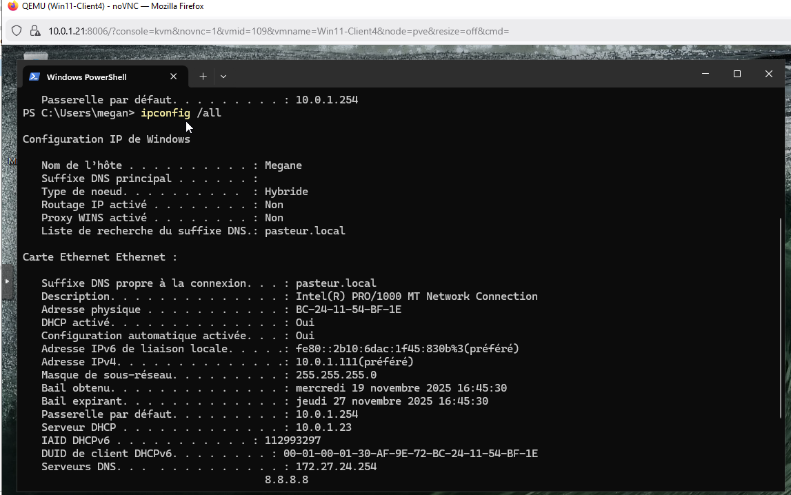
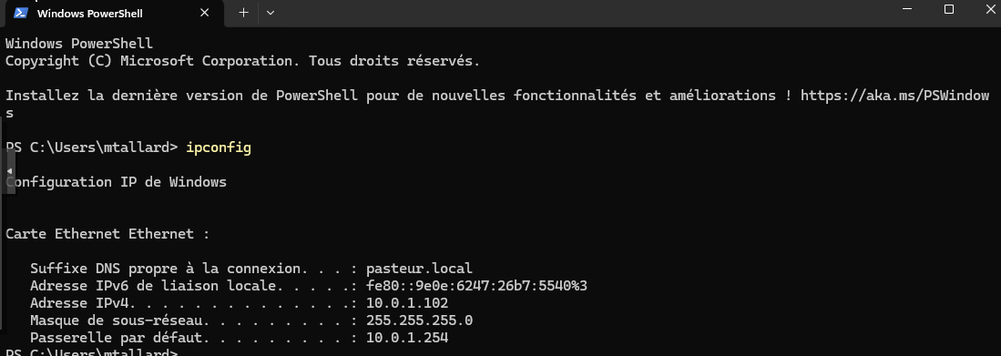

- Ensuite on rentre le client dans le domaine avec le compte Administrateur
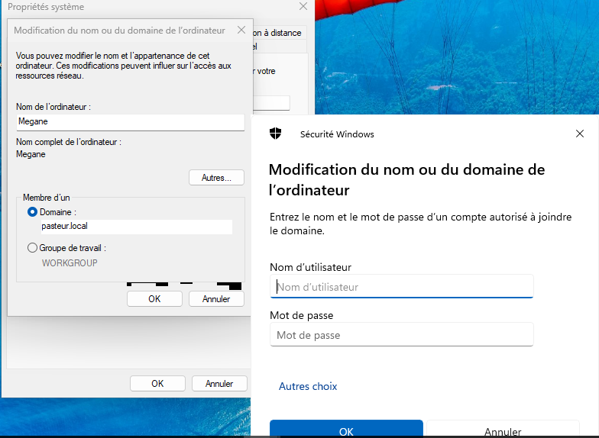

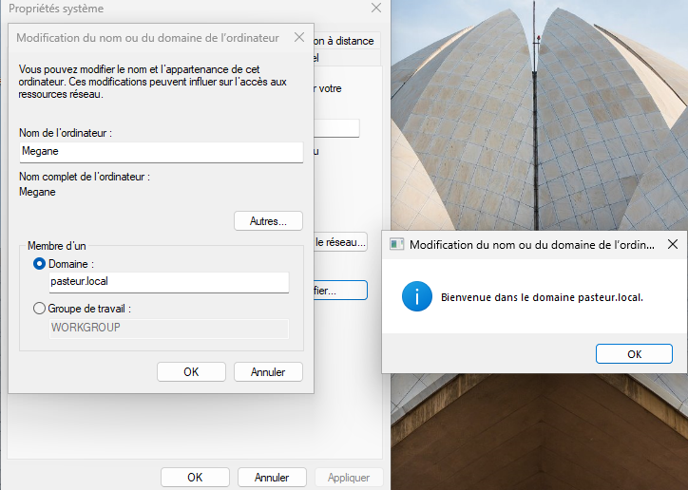
- Ensuite on se connecter avec un compte Utilisateur qu’on a créer
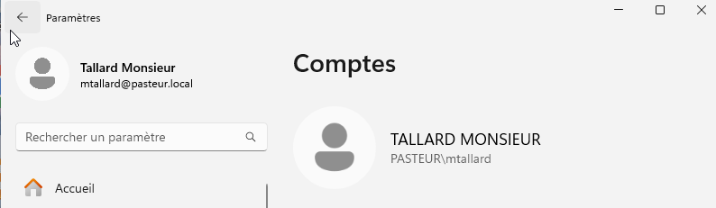

- Déploiement des logiciels
